PLATO DIVISOR CALCULOS

División Indirecta En El Divisor Universal
El Divisor Universal es una herramienta muy utilizada con la fresadora, aunque su uso no se limita sólo a esta máquina herramienta, es posible combinarla con otras máquinas, como el torno, un taladro, una limadora, etc, con estas características en mente, en en este post quiero compartirles cómo se hace la División Indirecta En El Divisor Universal.
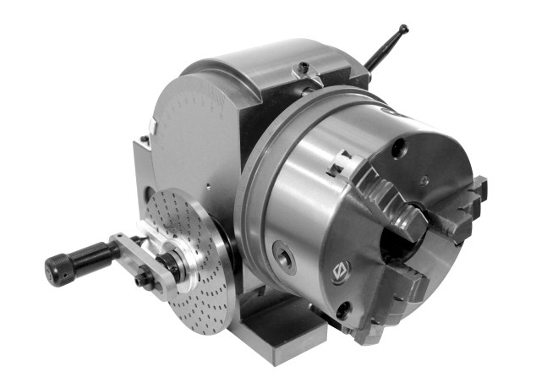

Como su nombre lo indica, la función del divisor universal es realizar divisiones equidistantes internas o externas en piezas de revolución, o de cualquier forma geométrica, trazar pasos, girar, y además trabajar con ángulos, entre otras características.

El procedimiento para hacer la División Indirecta En El Divisor Universal es el siguiente:
- El disco dividido debe estar asegurado en el cuerpo del divisor.
- Asegurarnos que el mecanismo de tornillo sin fin y la corona se encuentran acoplados.
- Usar la siguiente fórmula para encontrar el número del disco:
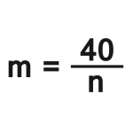Siendo
m: El número de vueltas de la manivela del divisor.
n: el número de divisiones a realizar
40: 40 es la relación del divisor, es decir, por 40 vueltas de la manivela, el husillo del divisor dará 1 giro, este valor puede variar, ya que es posible que no todos los divisores posean este valor, sin embargo, el valor más común es 40
Ejemplo:
Si el divisor tiene una relación de 40:1, y se desean realizar 13 divisiones, ¿Cuantas vueltas y fracción debo realizar en la manivela del aparato? (m)
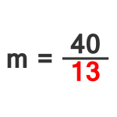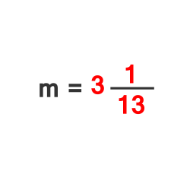Esto significa que para realizar una división son necesarias tres vueltas de la manivela y 1/13 de vuelta de la misma.
Ahora se procede a ubicar en el juego de discos perforados del divisor si existe, un círculo que posea 13 divisiones o 13 perforaciones, si existe el círculo, entonces simplemente hay que abrir el compás del divisor un espacio de 1 agujero además de dar las tres vueltas completas, todo esto para lograr una ranura o una división en la pieza.
Si no existe el disco que posea un círculo con 13 perforaciones equidistantes, entonces se procede a jugar con la amplificación o reducción de la fracción hasta encontrar un equivalente en el juego de discos del divisor, si por ejemplo, el divisor cuenta con el siguiente disco de perforaciones equidistantes: 24, 25, 28, 30, 34, 37, 38, 39, 41, 42, 43, entonces de nuevo, observando la fracción nos damos cuenta que el denominador 13 es submúltiplo de 39, y lo contiene 3 veces, por tanto, este círculo sirve, ahora, para no afectar la fracción se debe multiplicar todo el fraccionario por 3, tanto el numerador como el denominador, pero solo la fracción, la parte entera, es decir el número 3 no se multiplica.
Si se multiplica 1 por 3, entonces es 3 y si se multiplica 13 por 3 da 39, lo que significa que 1/13 es equivalente a 3/39.
Con lo que finalmente, hay que dar 3 vueltas o giros completos a la manivela, 3 agujeros en el círculo de 39 agujeros equidistantes.
Ahora veamos otro ejemplo:
Si el divisor tiene una relación de 40:1, y se desean realizar 28 divisiones, ¿Cuantas vueltas y fracción debo realizar en la manivela del aparato? (m)
m = 40/n
m = 40/28
m = 1 12/28
Esto significa que para elaborar 28 divisiones es necesario dar una vuelta completa a la manivela, 12 agujeros en el disco de 28 divisiones concéntricas.
Esta es la manera con la cual se pueden conseguir hacer divisiones usando la División Indirecta En El Divisor Universal

Piñónes Rectos En El Sistema Módulo
El cálculo de los Piñónes Rectos En El Sistema Módulo es sencillo, sólo bastan un par de datos iniciales y con estos se obtiene toda la matemática necesaria para tallar o elaborar un mecanismo de transmisión de movimiento muy ingenioso y a la vez muy práctico, el piñon o engranaje cilíndrico recto.
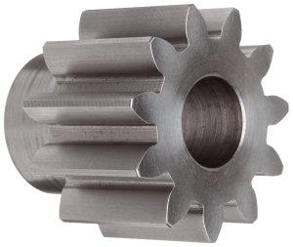Los piñones son el medio favorito para transmitir movimiento entre ejes y uno de los más característicos es el piñón recto
Para elaborar un piñón recto debemos conocer el número de dientes (N) y el módulo (M) que es la relación existente entre el número de dientes del piñón y su diámetro primitivo si se trabaja en el sistema métrico.
Vamos con las fórmulas:
- Diámetro Primitivo (Dp): Es el cilindro teórico que siempre permanece en contacto tangencialmente con el o los cilindros de los demás engranajes.
DP= M(N)
- Diámetro Exterior (De): Es el diámetro exterior del piñón, y es el diámetro que se debe tornear.
DE= Dp+(2(M))
- Altura del Diente (H): Es la profundidad del diente medida desde el diámetro exterior del engranaje.
H= 2,167(M)
- Distancia entre centros: (Dc): Es la distancia entre centro y centro de dos piñones que engranan entre sí
DC = (DP1+DP2)/2
Ejemplo de cálculo de piñones rectos en el sistema módulo
Encontrar el diámetro primitivo, el diámetro exterior, y la altura del diente de un piñón que tiene 14 dientes y de módulo 2,5
Estos datos son los básicos a tener en cuenta al momento de elaborar un piñón recto, entonces se tiene:
- Dp = M(N)
Dp = 2,5(14)
Dp = 35 mm
- De = Dp+(2(M))
De = 35mm + (2(2,5))
De = 35mm + 5
De = 40mm
Se debe dejar la pieza de 40 mm de diámetro en el torno.
- H = 2,167(M)
H = 2,167(2,5)
H = 5,42mm
La altura del diente del piñón se toma desde el primer corte tangencial de la fresa con el diámetro exterior del mismo.
Ahora, ¿Qué se debe hacer si se conoce el diámetro exterior y el número de dientes de un piñón y no se conoce el módulo?
Esto no es ningún problema, simplemente debemos despejar el valor del módulo así:
De = Dp+(2(M)) (1)
Pero Dp = M(N) (2)
Reemplazando (2) en (1) se tiene:
De = M(N)+(2(M)) (3)
Si de (3) se factoriza M queda así: De = M(N+2)
Ahora si se despeja M se tiene:
M = De/(N+2)
Corrobarando con el ejemplo anterior:
De = 40mm
N = 14
M = De/(N+2)
M = 40mm/(14+2)
M = 2,5
En general son fórmulas sencillas pero muy prácticas que nos ayudan con nuestros piñones rectos en el sistema módulo.

